益阳市箴言中学2015届高三第十次模拟考试试题
文科数学试题
- 选择题：（每小题5分，共50分.下列每小题所给出选项只有一项是符合题意，请将正确答案的序号填涂在答题卡上.）
1设集合，，若，则的取值范围是 ( )
A. B.
C. D.
2. 已知复数，则( )
A. B.的实部为1
C.的虚部为-1 D.的共轭复数为1+i

3．执行如图所示的程序框图，若输入的的值为3，
则输出的的值为 ( )
A．1 B．3 C．9 D．27
4．“”是“”的 ( )
Ａ．充分而不必要条件 Ｂ．必要而不充分条件
Ｃ．充要条件 Ｄ．既不充分也不必要条件
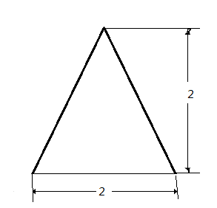
5．已知$x,y$满足则的最大值为 ( )
A． B． C． D．
6. 一个四棱锥的侧棱长都相等，底面是正方形，其正（主）视图如
右图所示该四棱锥侧面积和体积分别是 （ ）
A． B． C． D． 8,8
7．在△中，内角，，的对边分别是，，，若，
，则角等于 ( )
A． B． C． D．
8．函数的图象大致是 ( )
A
B
D
C

9.非零向量夹角为，且，则的取值范围为 ( )
A $(1,\sqrt{3}]$ B $(0,\sqrt{3}]$ C $(1,2]$ D $[1,2]$
10．设 HYPERLINK "http://www.zxxk.com" ，则、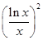、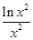的大小关系是（ ）
A．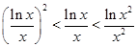 | B．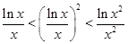
C．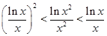 | D．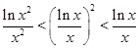

二、填空题:本大题共5小题，每小题5分，共25分．把答案填在答题卡相应位置
11．已知直角坐标系中，直线的参数方程：$\left\{\begin{matrix}x=\sqrt{2}t−\sqrt{2} \\ y=\sqrt{2}t\begin{matrix} & \end{matrix}\end{matrix}\right.$（为参数），以直角坐标系的原点O为极点，轴的非负半轴为极轴建立极坐标系，则以极点为圆心与直线相切的圆的极坐标方程为 ．
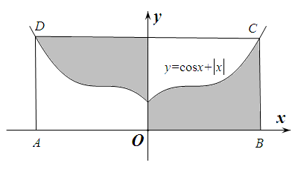
12．如图，函数的图象经过矩形的
顶点．若在矩形内随机取一点，则此点取自
阴影部分的概率等于__________．

13.已知直线：，：，若∥，则实数a的值是 ．
14．双曲线中，F为右焦点，为左顶点，点，则此双曲线的离心率为
15. A_{n}系列的纸张规格如图，其特色在于：
①A₀，A₁，A₂，…，A_{n}所有规格的纸张的长宽比都相同；
② A₀对裁后可以得到两张A₁，A₁对裁后可以得到两张A₂，…，A_{n-1}对裁后可以得到两张A_{n}．
现有每平方厘米重量为克的A₀，A₁，A₂，…，A_{n}纸各一张，若A₄纸的宽度为厘米，则这（） 张纸的重量之和等于__________．（单位：克）
三、解答题
16. (本小题满分12分)从一批苹果中,随机抽取50个,其重量(单位:克)的频数分布表如下:
分组(重量)
频数(个) | 5 | 10 | 20 | 15
(1) 根据频数分布表计算苹果的重量在的频率;
(2) 用分层抽样的方法从重量在和的苹果中共抽取4个,其中重量在的有几个?
(3) 在(2)中抽出的4个苹果中,任取2个,求重量在和中各有1个的概率.

17. (本小题满分12分)己知函数$ϕ(t)<ϕ(1)=0$在$\frac{\text{频率}}{\text{组距}}$处取最小值．
（I）求$\text{ln}x_{0}−\text{ln}x_{1}>0$的值。
（II）在△ABC中，a、b、c分别是A、B、C的对边，已知a=l，b=$x_{0}>x_{1}$，$f(A)=\frac{\sqrt{3}}{2}$，求角C．

18. (本小题满分12分)
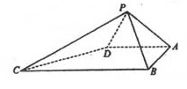
如图,四棱锥都是边长为的等边三角形.
(I)证明:$\text{CD}⊥\text{平面}\text{PBD}$
(II)求点A到平面PCD的距离

19. (本小题满分13分) 已知数列中，$a_{1}=\frac{1}{4}$，其前项的和为，且满足.
(Ⅰ) 求证：数列是等差数列；(Ⅱ) 证明： $\frac{1}{2}$

20.(本小题满分13分)已知椭圆的长半轴长为，且点在椭圆上．（1）求椭圆的方程；（2）过椭圆右焦点的直线交椭圆于两点，若（O为坐标原点），求直线的方程．

21. (本小题满分13分)已知．
（1）若 求函数的单调区间；
（2）若不等式恒成立，求实数的取值范围．

2015届高考模拟考试数学参考答案（文科）
BCAAC BABAA
$ρ=1$ 0.5 -3

16. 【答案】(1)重量在的频率;
(2)若采用分层抽样的方法从重量在和的苹果中共抽取4个,则重量在的个数;
(3)设在中抽取的一个苹果为,在中抽取的三个苹果分别为,从抽出的个苹果中,任取个共有种情况,其中符合“重量在和中各有一个”的情况共有种;设“抽出的个苹果中,任取个,求重量在和中各有一个”为事件,则事件的概率;
17. 解：（Ⅰ）
==…………………3分
因为在处取得最小值，所以，故，又 所以…………………………………6分
（Ⅱ）由（1）知，因为，且A为△内角，所以由正弦定理得，所以或.…9分
当时，当时.
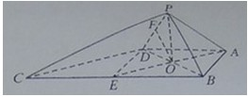
综上， …………………12分
18.【答案】(Ⅰ)证明:取BC的中点E,连结DE,则
ABED为正方形.
过P作PO⊥平面ABCD,垂足为O. 连结OA,OB,OD,OE.
由和都是等边三角形知PA=PB=PD,
所以OA=OB=OD,即点O为正方形ABED对角线的交点, 故,从而.
因为O是BD的中点,E是BC的中点, 所以OE//CD.因此,.
(Ⅱ)解:取PD的中点F,连结OF,则OF//PB. 由(Ⅰ)知,,故.
又,, 故为等腰三角形,因此,. 又,所以平面PCD.
因为AE//CD,平面PCD,平面PCD,所以AE//平面PCD.
因此,O到平面PCD的距离OF就是A到平面PCD的距离,而,
所以A至平面PCD的距离为1.
19. 解：（Ⅰ）当时，， ，，
从而$\left\{\frac{1}{S_{n}}\right\}$构成以4为首项，2为公差的等差数列.
（Ⅱ）由（1）可知，$=2n+2,∴S_{n}=\frac{1}{2(n+1)}$，
20.（1）由题意知．设所求椭圆方程为．
又点在椭圆上，可得．故所求椭圆方程为．
（2）由（1）知，所以，椭圆右焦点为．
①若直线的斜率不存在，则直线的方程为．
直线交椭圆于两点， ，不合题意．
②若直线的斜率存在，设斜率为，则直线的方程为．
由可得．
由于直线过椭圆右焦点，可知．
设，则，
．
所以．
由，即，可得．
所以直线方程为．
21.（1）$\text{ln}x_{0}−\text{ln}x_{1}=\frac{x_{1}\text{ln}x_{1}−x_{2}\text{ln}x_{2}}{x_{1}−x_{2}}−1−\text{ln}x_{1}$ 由$=\frac{x_{2}\text{ln}x_{1}−x_{2}\text{ln}x_{2}+x_{2}−x_{1}}{x_{1}−x_{2}}$ 得$=\frac{\text{ln}\frac{x_{1}}{x_{2}}+1−\frac{x_{1}}{x_{2}}}{\frac{x_{1}}{x_{2}}−1}$ 或$ϕ(t)=\text{ln}t+1−t$，
①当$0<t<1$时，由$ϕ^{′}(t)=\frac{1}{t}−1>0$， 得$ϕ(t)$．由$ϕ(t)<ϕ(1)=0$， 得$\frac{\text{频率}}{\text{组距}}$或$\text{ln}x_{0}−\text{ln}x_{1}>0$
此时$x_{0}>x_{1}$的单调递减区间为，单调递增区间为和.
②当时，由，得．由，得或，
此时的单调递减区间为，单调递增区间为和.
综上：当时，的单调递减区间为，单调递增区间为和
当时，的单调递减区间为单调递增区间为和. （2）依题意，不等式恒成立, 等价于
在上恒成立，
可得在上恒成立，
设, 则，
令，得（舍）当时，；当时，
当变化时，变化情况如下表：
 | + |  | -
 | 单调递增 | -2 | 单调递减
∴ 当时,取得最大值, =-2，∴ 的取值范围是.

